Иерей Александр Сергеевич ДОРОЗДОВ
27 августа 1982 г.
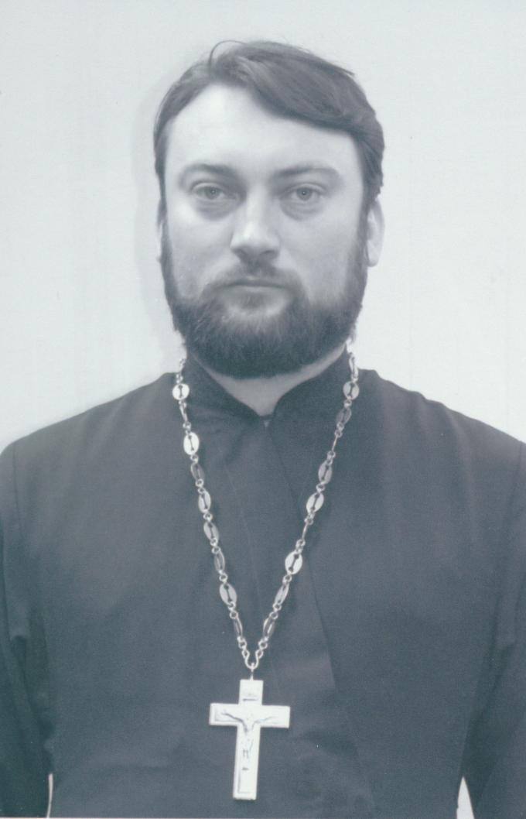
Сверхштатный клирик

Храм Знамения иконы Божией Матери в Кунцево

Светское образование
среднее
Духовное образование
семинария 2003 г. – Калужская Духовная Семинария
2009 г. – Афинский Национальный Университет им. Каподистрии, БФ, полный курс лекций без защиты диплома.
Хиротонисан
16 августа 2009 г. в сан диакона
18 октября 2009 г. в сан пресвитера
День тезоименитства
12 сентября

Награды
- Иерархические (богослужебные награды):
2010 г. – набедренник;
2011 г. – камилавка;
2013 г. – наперсный крест.
- Церковные награды (Патриаршая грамота, ордена, медали):
не имеет.
- Светские награды:
2015 г. - Медаль в честь 70-летия победы в Великой Отечественной войне.

